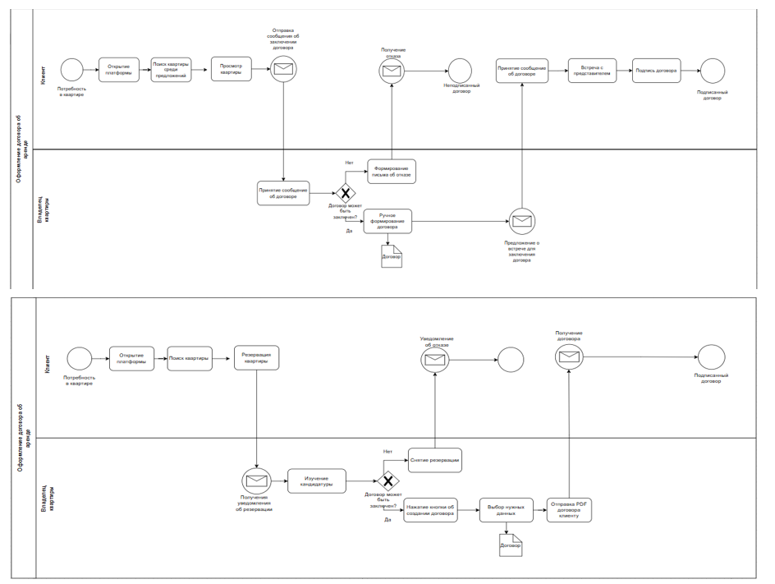
AS-IS и TO-BE модели процессов предметной области в нотации BPMN

